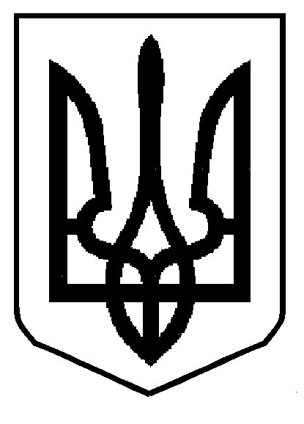
УКРАЇНА
МІНІСТЕРСТВО ОСВІТИ І НАУКИ України
заклад дошкільної освіти дитячий САДОК с.ВОЛСВИН
Червоноградської міської ради ЛЬВІВСЬКОЇ ОБЛАСТІ
80085 с.Волсвин, вул.Мишуги 4б, е-mail:bnzvolsvun@gmail.com

від | 29.06.2021 | № | 74 | на № |  | від

Начальнику відділу освіти
Червоноградської міської ради
Львівської області
І. ГОМОНКУ

Просимо благодійні кошти в сумі 296 грн., які за червень 2021 року надійшли для ЗДО с.Волсвин, спрямувати на закупівлю паперу для друку.

Директор В.В.Миколайчук

